发明专利申请书
西北工业大学风格精简合并稿（技术交底/代理人整理稿）
发明名称：一种面向民机适航认证的本体约束型知识图谱构建与证据锚定分析方法及系统
申请人：（建议填写：西北工业大学；以最终申请主体确认为准）
发明人：（待填写）
整理日期：2026年05月03日

第一部分 发明专利请求书信息
项目 | 内容
发明名称 | 一种面向民机适航认证的本体约束型知识图谱构建与证据锚定分析方法及系统
申请人 | （建议填写：西北工业大学；以最终确认信息为准）
发明人 | （待填写）
技术领域 | 航空工程、适航认证、知识图谱、大语言模型、检索增强生成
建议IPC | G06F 16/36；G06F 16/332；G06F 40/30；G06N 5/04；B64F 5/00
关键词 | 适航认证；工业本体；知识图谱；标准注入；证据锚定；经验闭环

注：本稿为西北工业大学风格的技术交底与申请文件合并稿，申请人、发明人、代理机构、联系人、签章和日期须由申请主体最终确认。

第二部分 权利要求书
1. 一种面向民机适航认证的本体约束型知识图谱构建与证据锚定分析方法，其特征在于，包括：获取多格式民机适航资料；对所述资料进行统一解析和语义分块；依据BFO顶层、IOF核心层和航空领域层构建三层本体约束；从语义分块中抽取实体、关系、证据跨度和置信度；检索CAAC、FAA和EASA适航标准条款并注入抽取上下文；对抽取结果执行一致性校验；将通过校验的实体和关系写入知识图谱；根据用户查询执行混合检索、查询路由和证据锚定生成；并将分析结果提炼为可审核、可复用的经验条目。
2. 根据权利要求1所述的方法，其特征在于，所述语义分块将文档片段标注为证据型、规则型、原因型、症状型和操作型五类，每一分块至少包括分块标识、来源文档、正文、类型、实体、条件和元数据。
3. 根据权利要求1所述的方法，其特征在于，所述关系的关联强度由关系类型权重、证据距离权重、标准条款支持权重、图结构支持权重和模型置信度权重加权得到，并映射为赤、橙、黄、绿、青、蓝、紫七级色谱。
4. 根据权利要求1所述的方法，其特征在于，所述适航标准条款检索采用BM25词项相关性、稠密向量余弦相似度、实体类型匹配和项目上下文匹配的融合评分。
5. 根据权利要求1所述的方法，其特征在于，所述一致性校验包括JSON Schema校验、本体端点校验、标准引用校验、证据跨度校验、冲突检测和置信度阈值控制。
6. 根据权利要求1所述的方法，其特征在于，所述混合检索包括BM25稀疏检索、稠密语义检索、加权线性融合、倒排融合RRF和启发式重排。
7. 根据权利要求1所述的方法，其特征在于，所述查询路由根据查询复杂度、关键词和证据块数量，在基线检索路径、智能体多步检索路径和递归语言模型路径之间选择，并在目标路径不可用时降级至基线检索路径。
8. 根据权利要求7所述的方法，其特征在于，所述递归语言模型路径将检索证据作为REPL环境变量，由大语言模型生成受限代码对证据进行分组、递归调用、聚合和审计。
9. 根据权利要求1所述的方法，其特征在于，所述经验条目按照机型、类别、适用条件、证据来源、关联标准、置信度和审核状态进行存储，并在后续分析中按匹配条件注入。
10. 一种面向民机适航认证的本体约束型知识图谱构建与证据锚定分析系统，其特征在于，包括文档解析模块、语义分块模块、本体知识图谱模块、标准条款注入模块、混合检索模块、查询路由模块、证据锚定生成模块、经验闭环模块、审计与权限模块以及图形用户界面模块，用于执行权利要求1至9任一项所述的方法。
11. 一种电子设备，包括处理器和存储器，所述存储器中存储有程序，所述程序被处理器执行时实现权利要求1至9任一项所述的方法。
12. 一种计算机可读存储介质，其上存储有程序，所述程序被处理器执行时实现权利要求1至9任一项所述的方法。

第三部分 说明书

一、发明名称
一种面向民机适航认证的本体约束型知识图谱构建与证据锚定分析方法及系统

二、技术领域
本发明属于航空工程、人工智能、知识图谱和适航认证技术交叉领域，具体涉及一种面向民用航空器适航资料的本体约束型知识图谱构建、标准条款注入、混合检索生成、递归分析和经验闭环方法及系统。

三、背景技术
民机适航认证涉及需求、设计、软件、硬件、安全评估、维修保障、测试验证、审查记录和中美欧适航标准等多类资料。现有工程实践通常依赖DOORS、Polarion、Teamcenter、Excel台账和人工文档库进行管理，虽然能够保存文件和人工链接，但难以自动从非结构化资料中发现实体、关系、标准证据和跨文档追溯链。
通用知识图谱技术缺少适航认证领域的实体端点约束，难以区分需求满足、失效导致、DAL分配、测试覆盖和标准符合等关系。通用RAG问答系统多采用固定单一路径检索，难以同时满足标准编号精确匹配、跨文档多轮证据补充、引用精度校验和安全关键结论回指来源的要求。直接使用大语言模型抽取知识还存在字段漂移、关系端点错误、证据缺失和不同角色结论冲突等风险。
因此，亟需一种将适航本体、标准条款、证据跨度、混合检索、查询路由、输出校验和经验闭环结合起来的工程化方法，以支撑民机适航认证资料的可信构建、分析和复用。

四、发明内容
本发明的目的在于提供一种面向民机适航认证的本体约束型知识图谱构建与证据锚定分析方法及系统，使非结构化适航资料能够转换为带来源、带标准、带强度、带校验的工程知识对象，并支持安全评估、追溯分析、变更影响分析、跨文档综合分析和经验复用。
现有技术问题 | 本发明技术方案 | 技术效果
人工维护追溯关系，易断链 | 三层本体约束和图谱追溯检查 | 自动发现断链、孤立需求和影响路径
标准条款分散，人工检索 | CAAC/FAA/EASA标准库和条款注入 | 分析结论与适航依据绑定
通用RAG单路径检索 | BM25、Dense、RRF、重排和三路径路由 | 兼顾精确匹配、语义召回和复杂推理
LLM输出不可控 | 六层一致性校验和候选池 | 降低格式漂移和无证据结论风险
经验靠人工传承 | 机型化经验提炼、审核和注入 | 实现经验沉淀和复用

本发明总体流程如图1所示，本体层级如图2所示，关联强度计算如图3所示，标准条款混合检索如图4所示，输出一致性校验如图5所示。

五、附图说明
图1为系统整体架构图，示出原始文档、文档解析、语义分块、本体约束、标准注入、知识图谱、检索生成、经验闭环与多端界面的总体关系。
图2为BFO/IOF三层本体架构图，示出BFO顶层、IOF核心层和航空领域层之间的实体类型继承和约束关系。
图3为多因子关联强度计算流程图，示出关系类型、证据距离、标准支持、图结构和模型置信度共同计算边强度的流程。
图4为混合标准条款检索算法图，示出BM25、稠密相似度、类型匹配和项目上下文匹配的融合检索过程。
图5为六层输出一致性校验流程图，示出JSON Schema、本体端点、标准引用、证据跨度、冲突检测和置信度阈值校验。
图6为知识图谱可视化效果图，示出节点、边、关联强度色谱和图谱交互显示效果。
图7为737 PACK OFF子图，示出737 PACK OFF故障相关的故障现象、原因、处置和证据关系。
图8为故障树自动生成结果图，示出由知识图谱自动生成的故障树结构。
图9为因果树自动生成结果图，示出由原因、故障、操作和证据形成的因果链条。
图10为跨文档关联网络图，示出多个机型、标准和维修文档之间的跨文档知识关联。
图11为检索性能对比柱状图，示出不同检索路径在召回率、排序和引用准确性方面的对比。
图12为定量评估指标雷达图，示出Recall、MRR、Citation Precision和延迟等评测指标。
图13为经验闭环流程图，示出分析、提炼、审核、存储和注入的经验闭环。
图14为安全审计与权限管理架构图，示出来源标注、模型调用日志、权限控制和版本回滚机制。
图15为GUI界面效果图，示出桌面端系统界面、文档管理、图谱浏览和问答交互。

六、具体实施方式

实施方式一：系统总体流程
如图1所示，系统接收多格式适航资料，经解析器形成统一文本和元数据；语义分块器将文本划分为证据型、规则型、原因型、症状型和操作型chunk；知识抽取模块在BFO/IOF/航空领域三层本体约束下抽取实体和关系；标准条款注入模块将相关标准条款写入上下文；校验模块对抽取结果执行六层一致性校验；图谱模块将通过校验的对象写入知识图谱；检索生成模块根据查询路由执行baseline、agentic或rlm路径；经验模块将分析结果提炼、审核并注入后续分析。
数据对象 | 主要字段 | 说明
Chunk | chunk_id、source、text、chunk_type、entities、conditions、metadata | 最小证据单元
Entity | entity_id、name、entity_type、ontology_layer、source_span、confidence | 图谱节点
Relation | head、tail、relation_type、strength、standard_refs、evidence_span | 图谱边
Experience | title、project、category、conditions、content、evidence、review_status | 可审核经验条目

实施方式二：航空维修故障文档端到端处理
以737 PACK OFF故障说明文档为输入，系统解析PDF文本和页码，将故障现象标注为症状型chunk，将可能原因标注为原因型chunk，将机组或维修动作标注为操作型chunk，将手册限制标注为规则型chunk。系统抽取PACK OFF指示、空调组件、引气系统、温度控制、复位操作和MEL限制等实体，建立原因、缓解、操作和证据关系，生成如图7至图9所示的故障子图、故障树和因果树。用户查询故障原因和处置步骤时，系统融合BM25精确命中和Dense语义召回，输出带来源编号的证据锚定回答。

实施方式三：适航认证资料的追溯、安全评估和MBSE建模
以A320neo DO-178C追溯资料、B787 ECS FHA/PSSA资料、A350 EWIS ARP4754A资料和B777X飞控MBSE资料为组合输入，系统检索并注入DO-178C、ARP4761、ARP4754A和14 CFR 25.1309等条款，抽取需求、设计、软件组件、测试用例、失效状态、安全目标、DAL分配、接口约束和MBSE层级对象。系统形成需求追溯矩阵、FHA/PSSA/SSA安全评估表、EWIS生命周期图谱和MBSE跨层追溯图；当设计变更发生时，沿需求、接口、安全目标、物理组件和测试证据传播影响，输出五维影响清单。

实施方式四：标准更新、跨文档综合分析与递归审计
当标准库中某条CAAC、FAA或EASA条款发生版本变化时，系统标记standard_id、version和差异字段，并反向查询绑定该标准条款的DAL分配、安全目标、符合性结论、测试覆盖关系和经验条目，生成标准更新影响报告。对于跨文档综合查询，QueryRouter识别综合分析、所有文档、跨文档等触发词后进入RLM路径，将Top-K证据、来源映射和标准约束写入REPL环境变量，由模型生成受限代码进行分组、递归提炼和聚合，最终输出综合报告、证据清单、审计轨迹和降级日志。

七、有益效果
本发明将适航资料从孤立文档转换为带来源、带标准、带强度、带校验的图谱对象，提高了追溯分析、安全评估和变更影响分析的完整性。
本发明通过混合检索和三路径路由，兼顾标准编号等精确术语匹配、语义召回、多步推理和跨文档递归分析。
本发明通过六层一致性校验、候选池和人工复核机制，降低大语言模型在安全关键场景中的无证据输出和关系污染风险。
本发明支持离线Ollama和vLLM-Ascend国产化部署，适合高校、航空企业和保密工程环境。

第四部分 说明书附图
编号 | 附图名称 | 对应保护点
图1 | 系统整体架构图 | 示出原始文档、文档解析、语义分块、本体约束、标准注入、知识图谱、检索生成、经验闭环与多端界面的总体关系。
图2 | BFO/IOF三层本体架构图 | 示出BFO顶层、IOF核心层和航空领域层之间的实体类型继承和约束关系。
图3 | 多因子关联强度计算流程图 | 示出关系类型、证据距离、标准支持、图结构和模型置信度共同计算边强度的流程。
图4 | 混合标准条款检索算法图 | 示出BM25、稠密相似度、类型匹配和项目上下文匹配的融合检索过程。
图5 | 六层输出一致性校验流程图 | 示出JSON Schema、本体端点、标准引用、证据跨度、冲突检测和置信度阈值校验。
图6 | 知识图谱可视化效果图 | 示出节点、边、关联强度色谱和图谱交互显示效果。
图7 | 737 PACK OFF子图 | 示出737 PACK OFF故障相关的故障现象、原因、处置和证据关系。
图8 | 故障树自动生成结果图 | 示出由知识图谱自动生成的故障树结构。
图9 | 因果树自动生成结果图 | 示出由原因、故障、操作和证据形成的因果链条。
图10 | 跨文档关联网络图 | 示出多个机型、标准和维修文档之间的跨文档知识关联。
图11 | 检索性能对比柱状图 | 示出不同检索路径在召回率、排序和引用准确性方面的对比。
图12 | 定量评估指标雷达图 | 示出Recall、MRR、Citation Precision和延迟等评测指标。
图13 | 经验闭环流程图 | 示出分析、提炼、审核、存储和注入的经验闭环。
图14 | 安全审计与权限管理架构图 | 示出来源标注、模型调用日志、权限控制和版本回滚机制。
图15 | GUI界面效果图 | 示出桌面端系统界面、文档管理、图谱浏览和问答交互。

图1 系统整体架构图
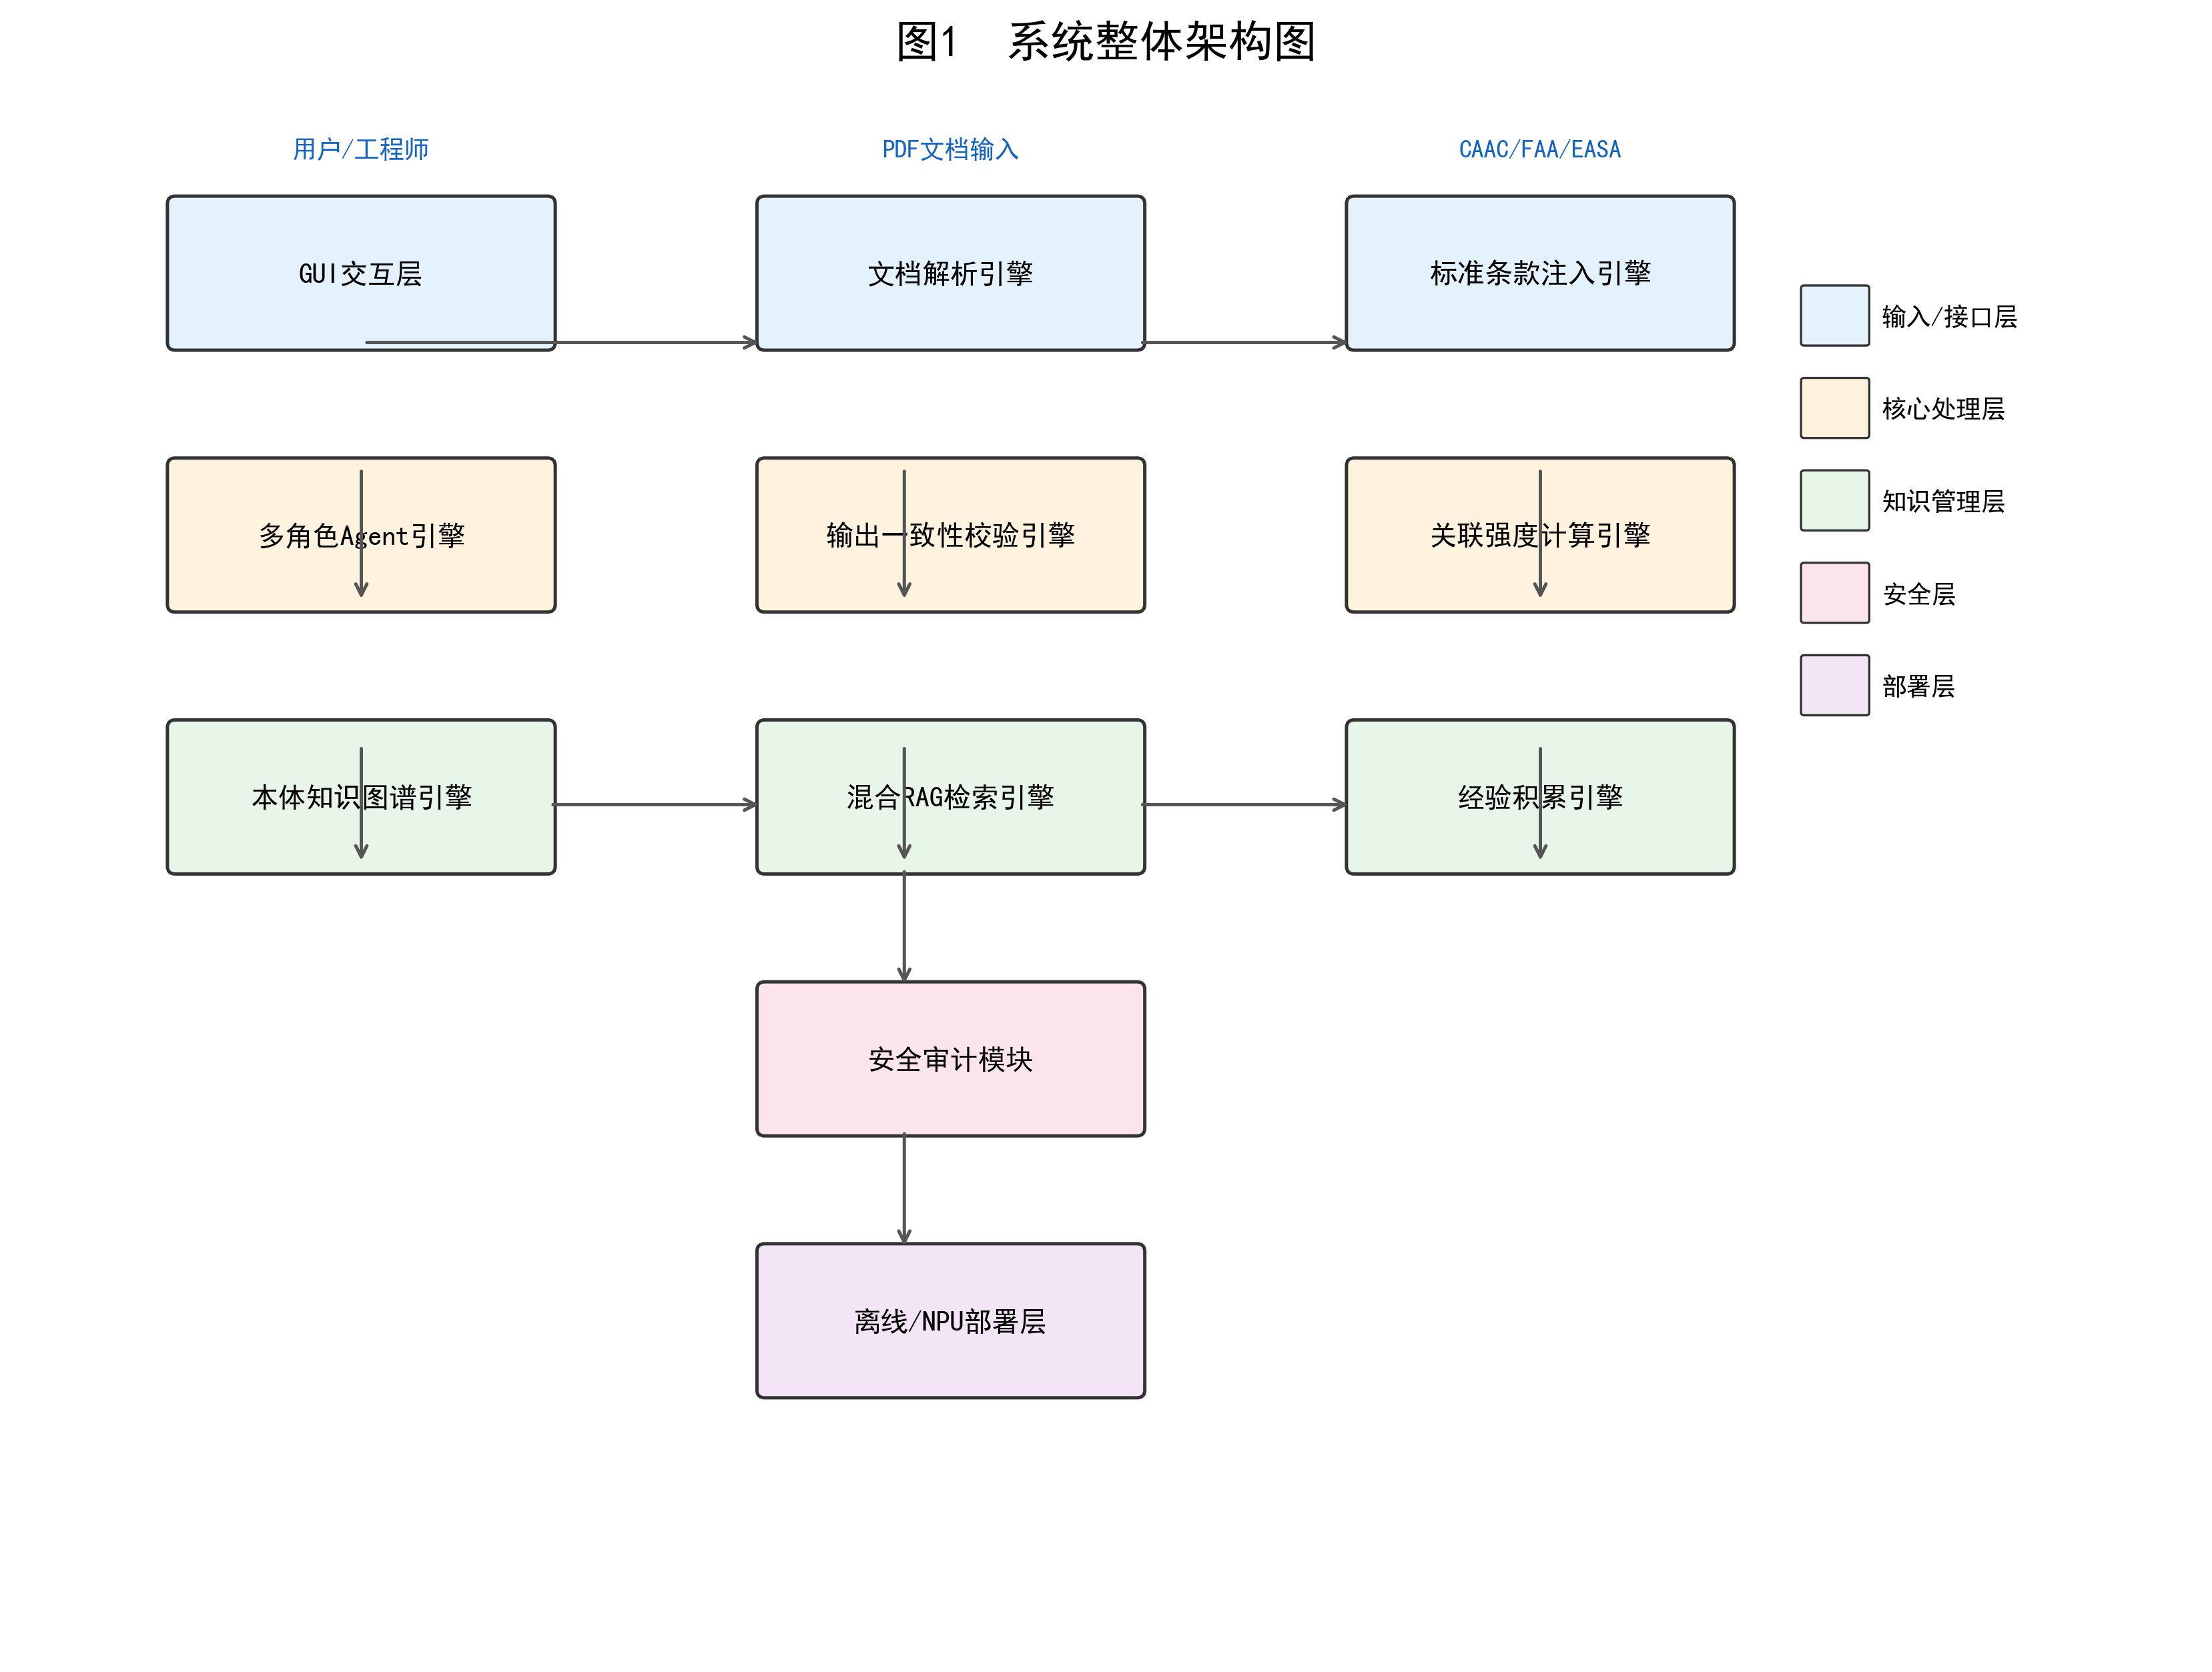
图1 系统整体架构图
附图说明：示出原始文档、文档解析、语义分块、本体约束、标准注入、知识图谱、检索生成、经验闭环与多端界面的总体关系。

图2 BFO/IOF三层本体架构图
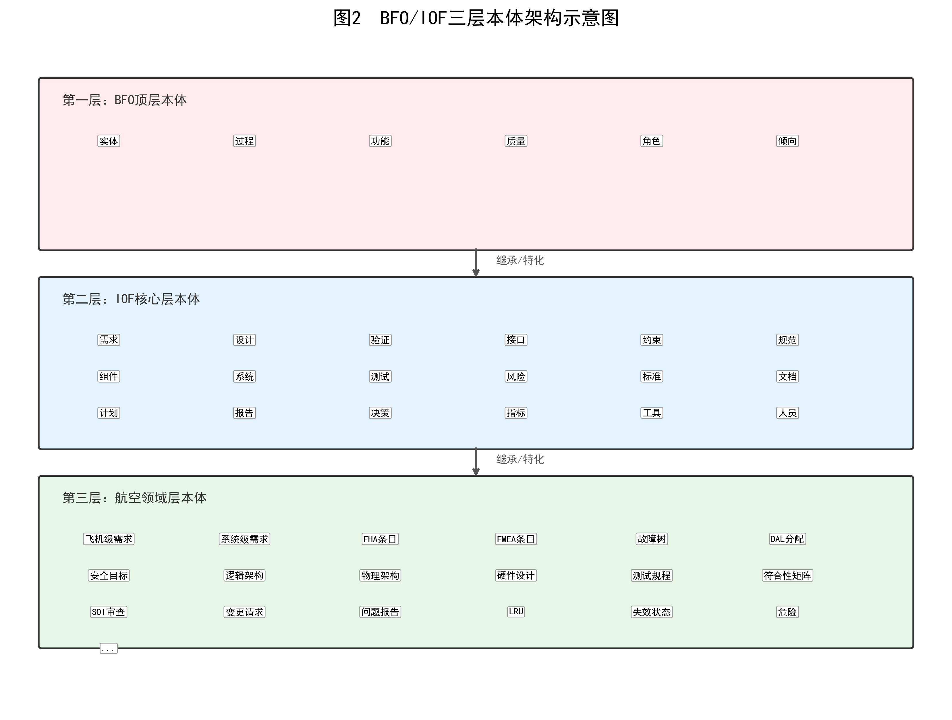
图2 BFO/IOF三层本体架构图
附图说明：示出BFO顶层、IOF核心层和航空领域层之间的实体类型继承和约束关系。

图3 多因子关联强度计算流程图
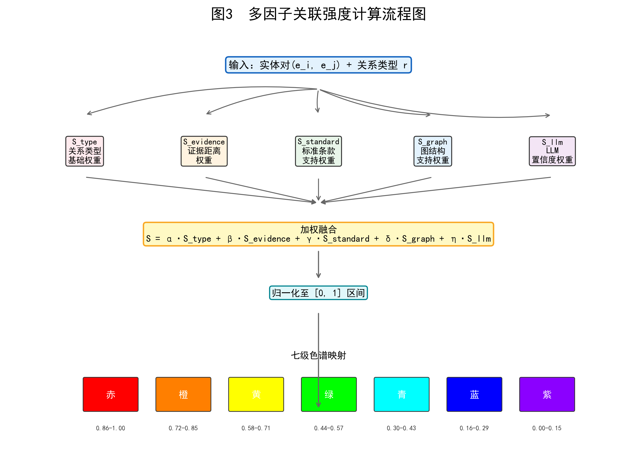
图3 多因子关联强度计算流程图
附图说明：示出关系类型、证据距离、标准支持、图结构和模型置信度共同计算边强度的流程。

图4 混合标准条款检索算法图
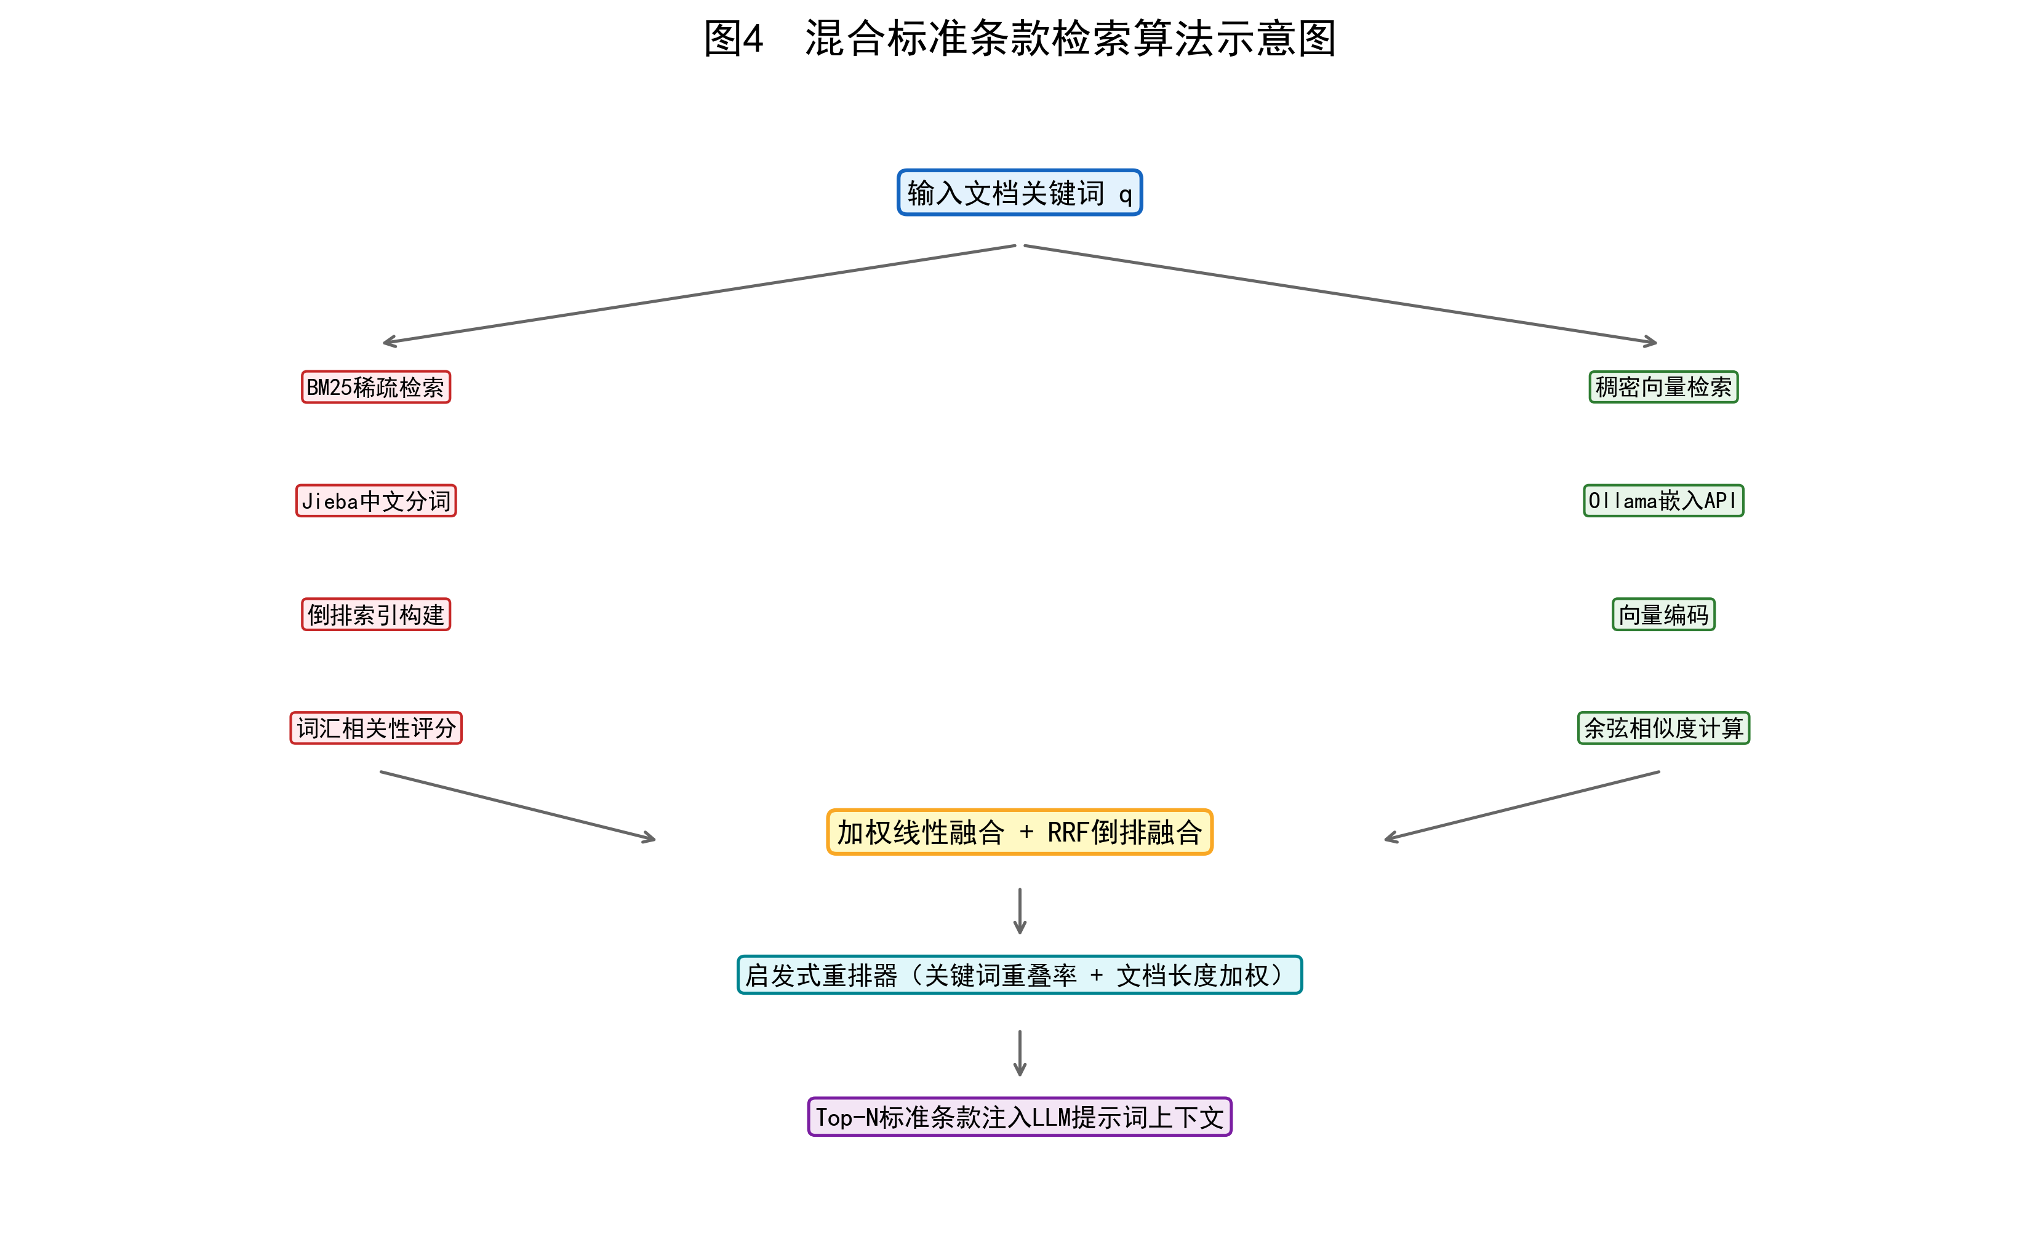
图4 混合标准条款检索算法图
附图说明：示出BM25、稠密相似度、类型匹配和项目上下文匹配的融合检索过程。

图5 六层输出一致性校验流程图
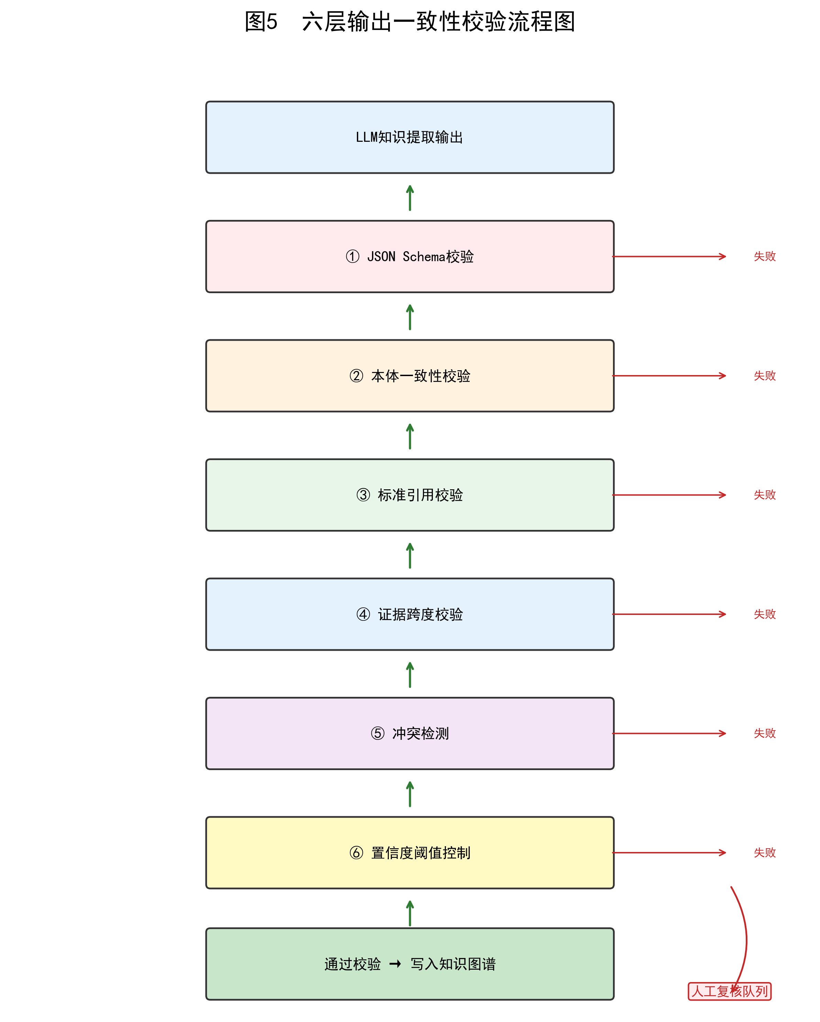
图5 六层输出一致性校验流程图
附图说明：示出JSON Schema、本体端点、标准引用、证据跨度、冲突检测和置信度阈值校验。

图6 知识图谱可视化效果图
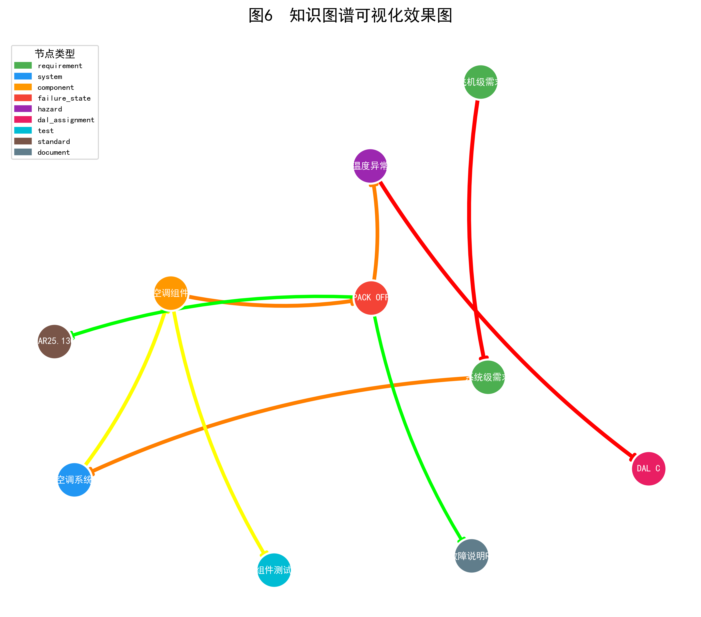
图6 知识图谱可视化效果图
附图说明：示出节点、边、关联强度色谱和图谱交互显示效果。

图7 737 PACK OFF子图
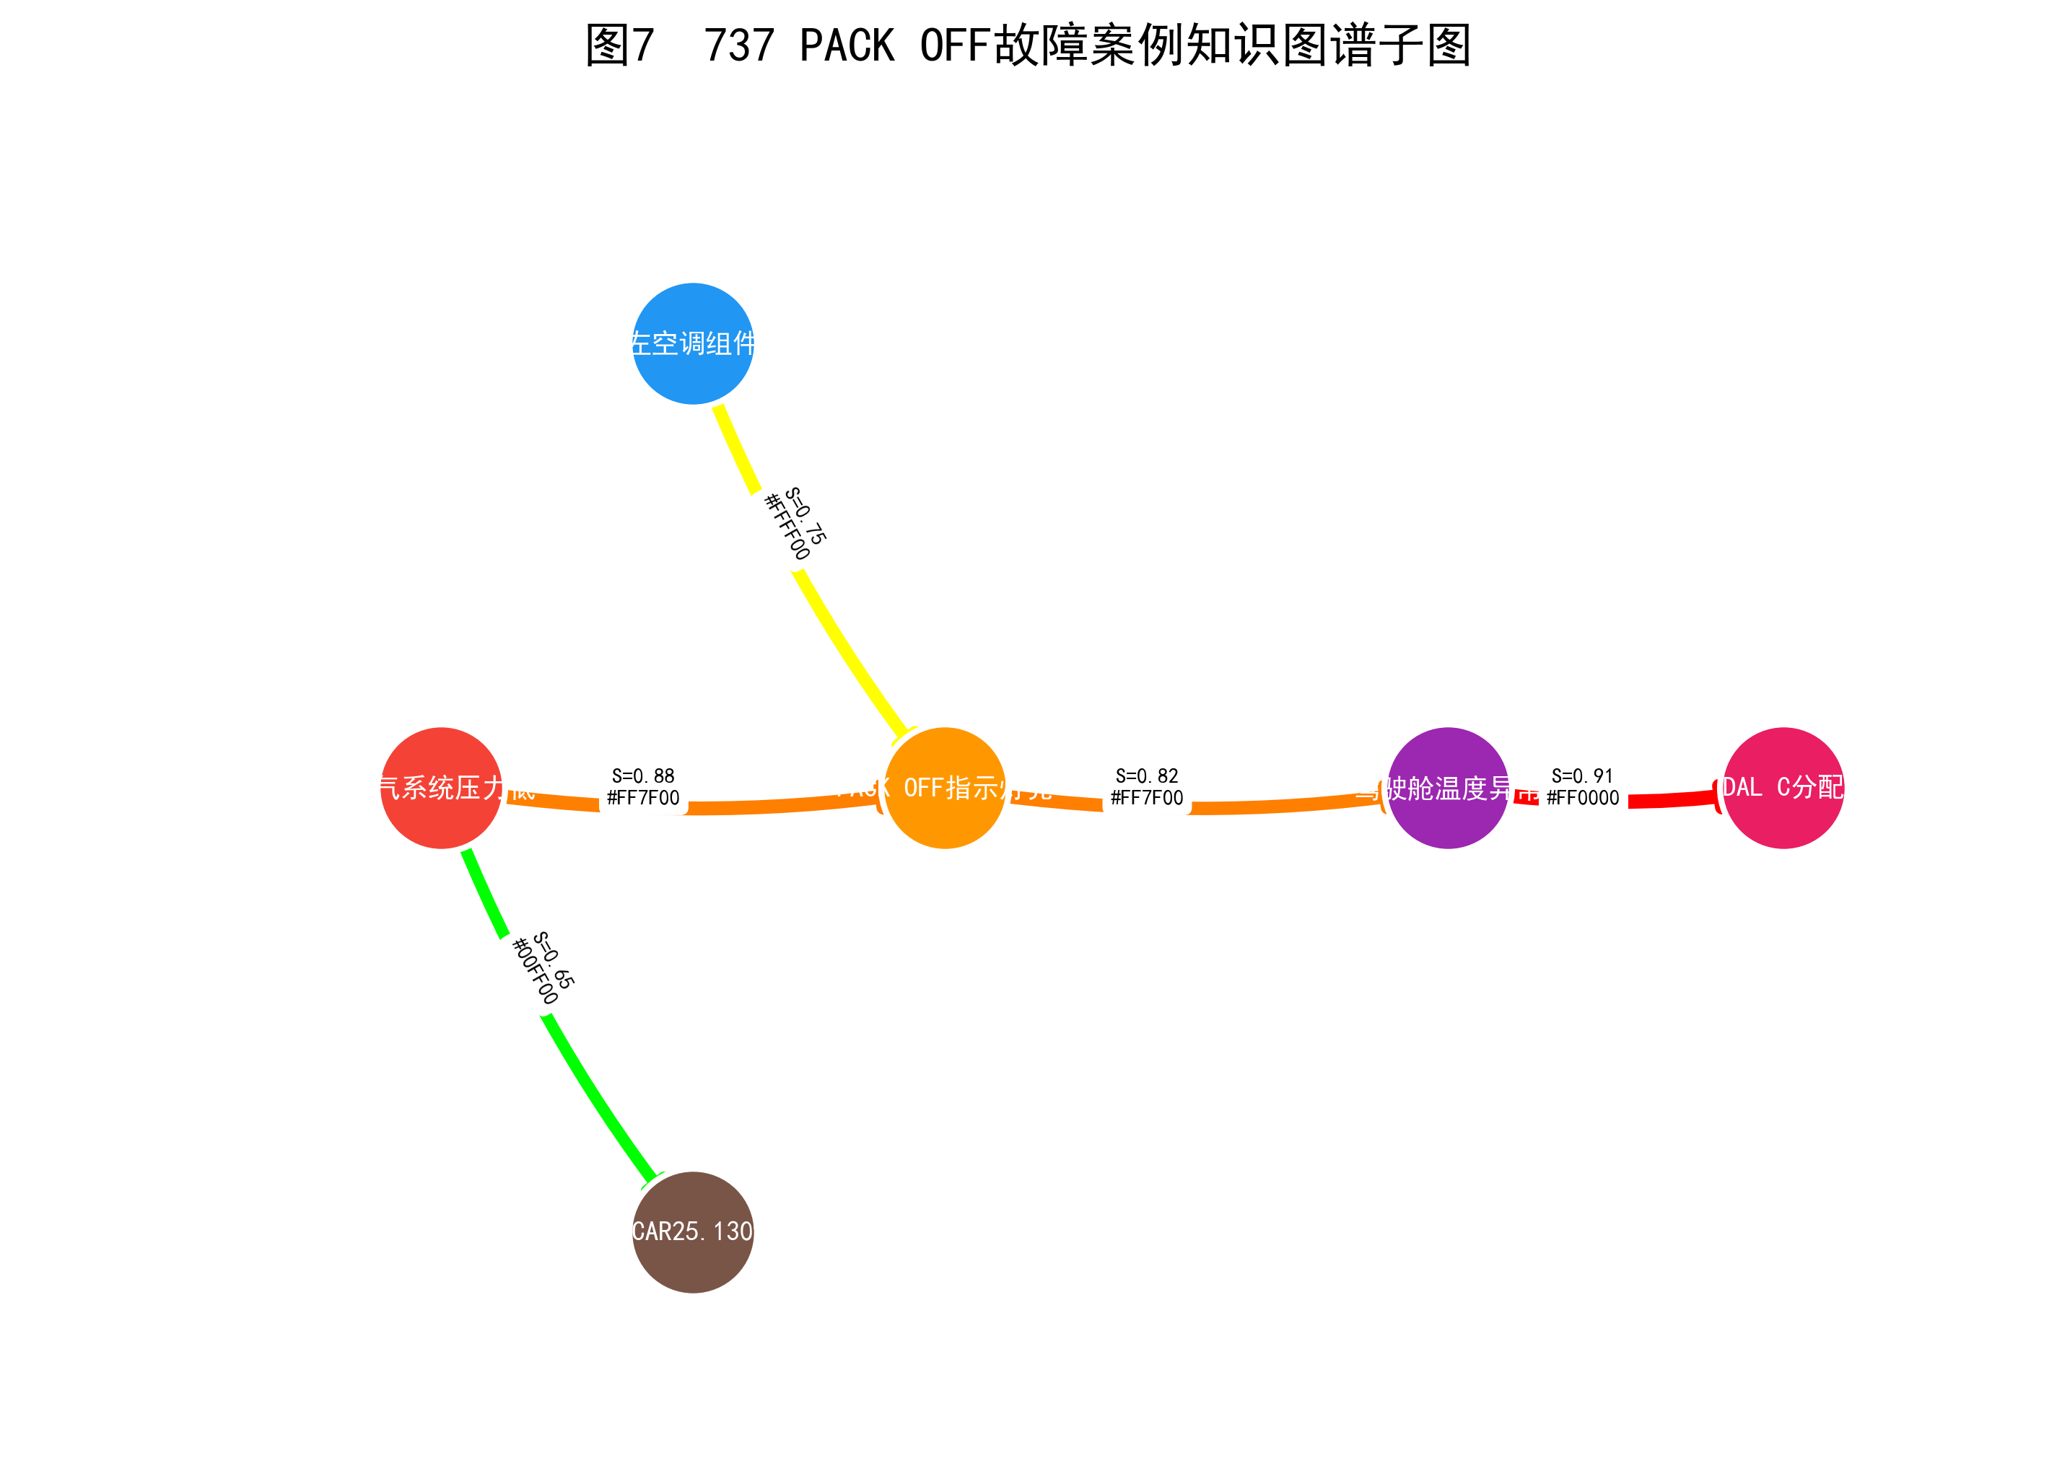
图7 737 PACK OFF子图
附图说明：示出737 PACK OFF故障相关的故障现象、原因、处置和证据关系。

图8 故障树自动生成结果图
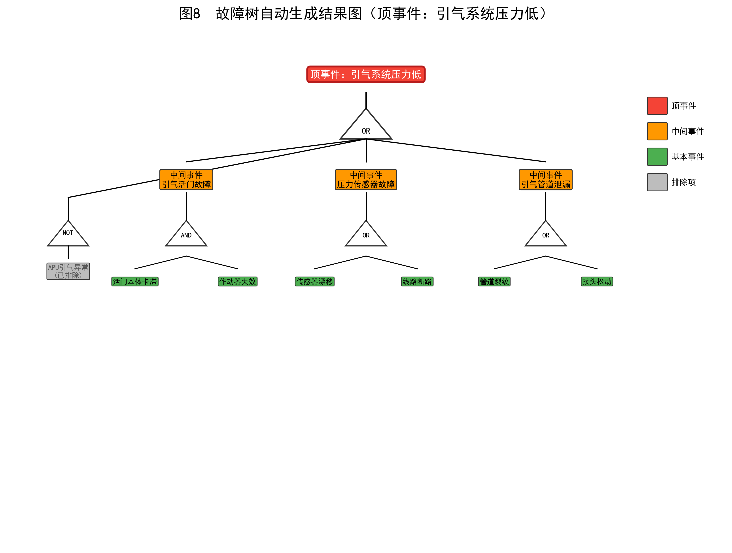
图8 故障树自动生成结果图
附图说明：示出由知识图谱自动生成的故障树结构。

图9 因果树自动生成结果图
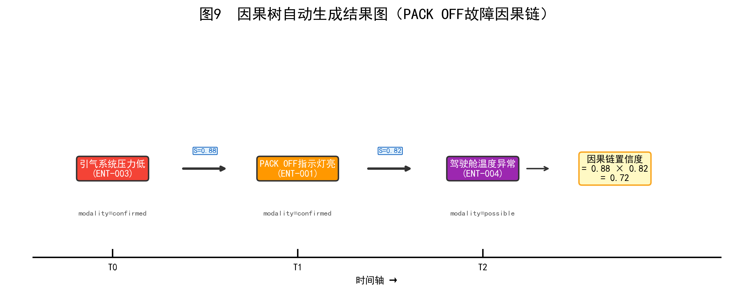
图9 因果树自动生成结果图
附图说明：示出由原因、故障、操作和证据形成的因果链条。

图10 跨文档关联网络图
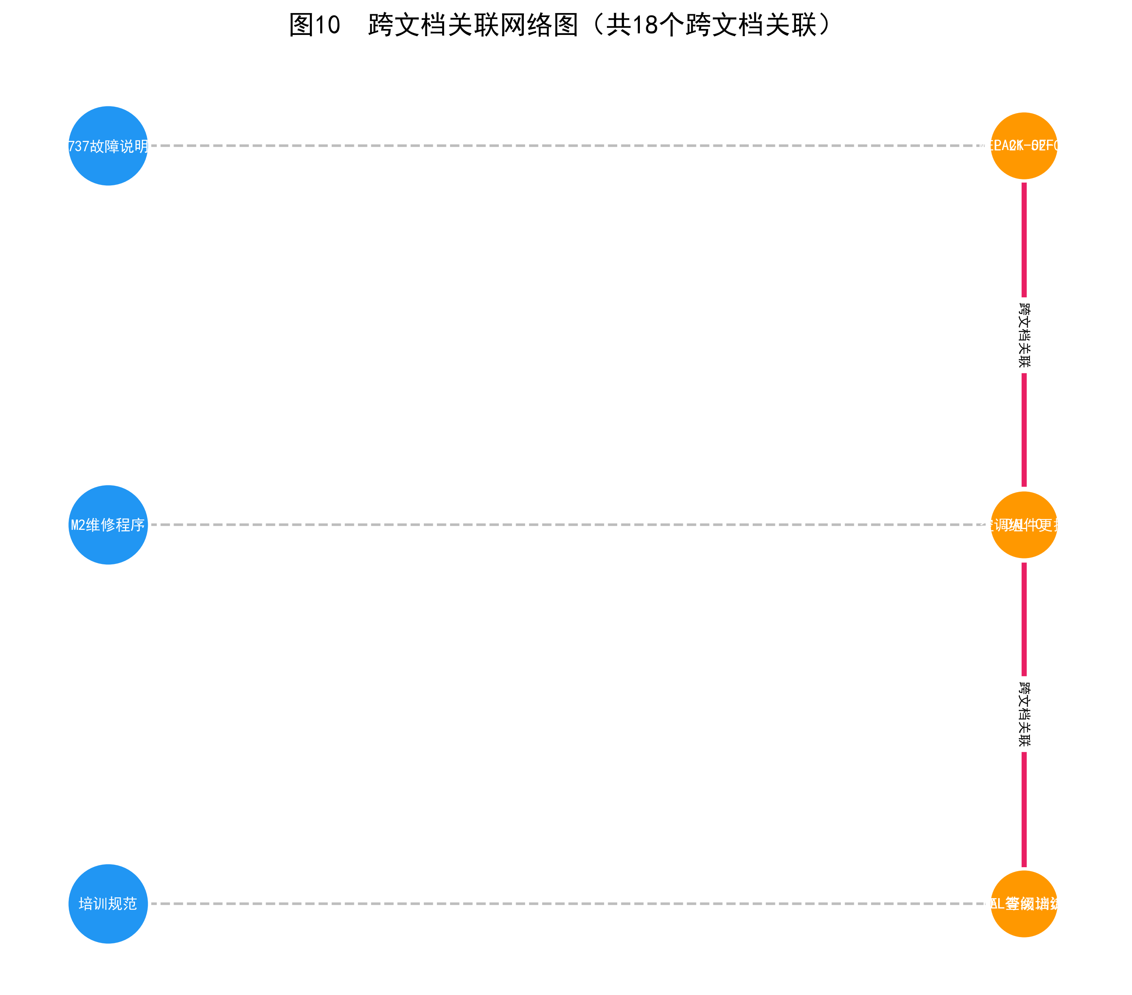
图10 跨文档关联网络图
附图说明：示出多个机型、标准和维修文档之间的跨文档知识关联。

图11 检索性能对比柱状图
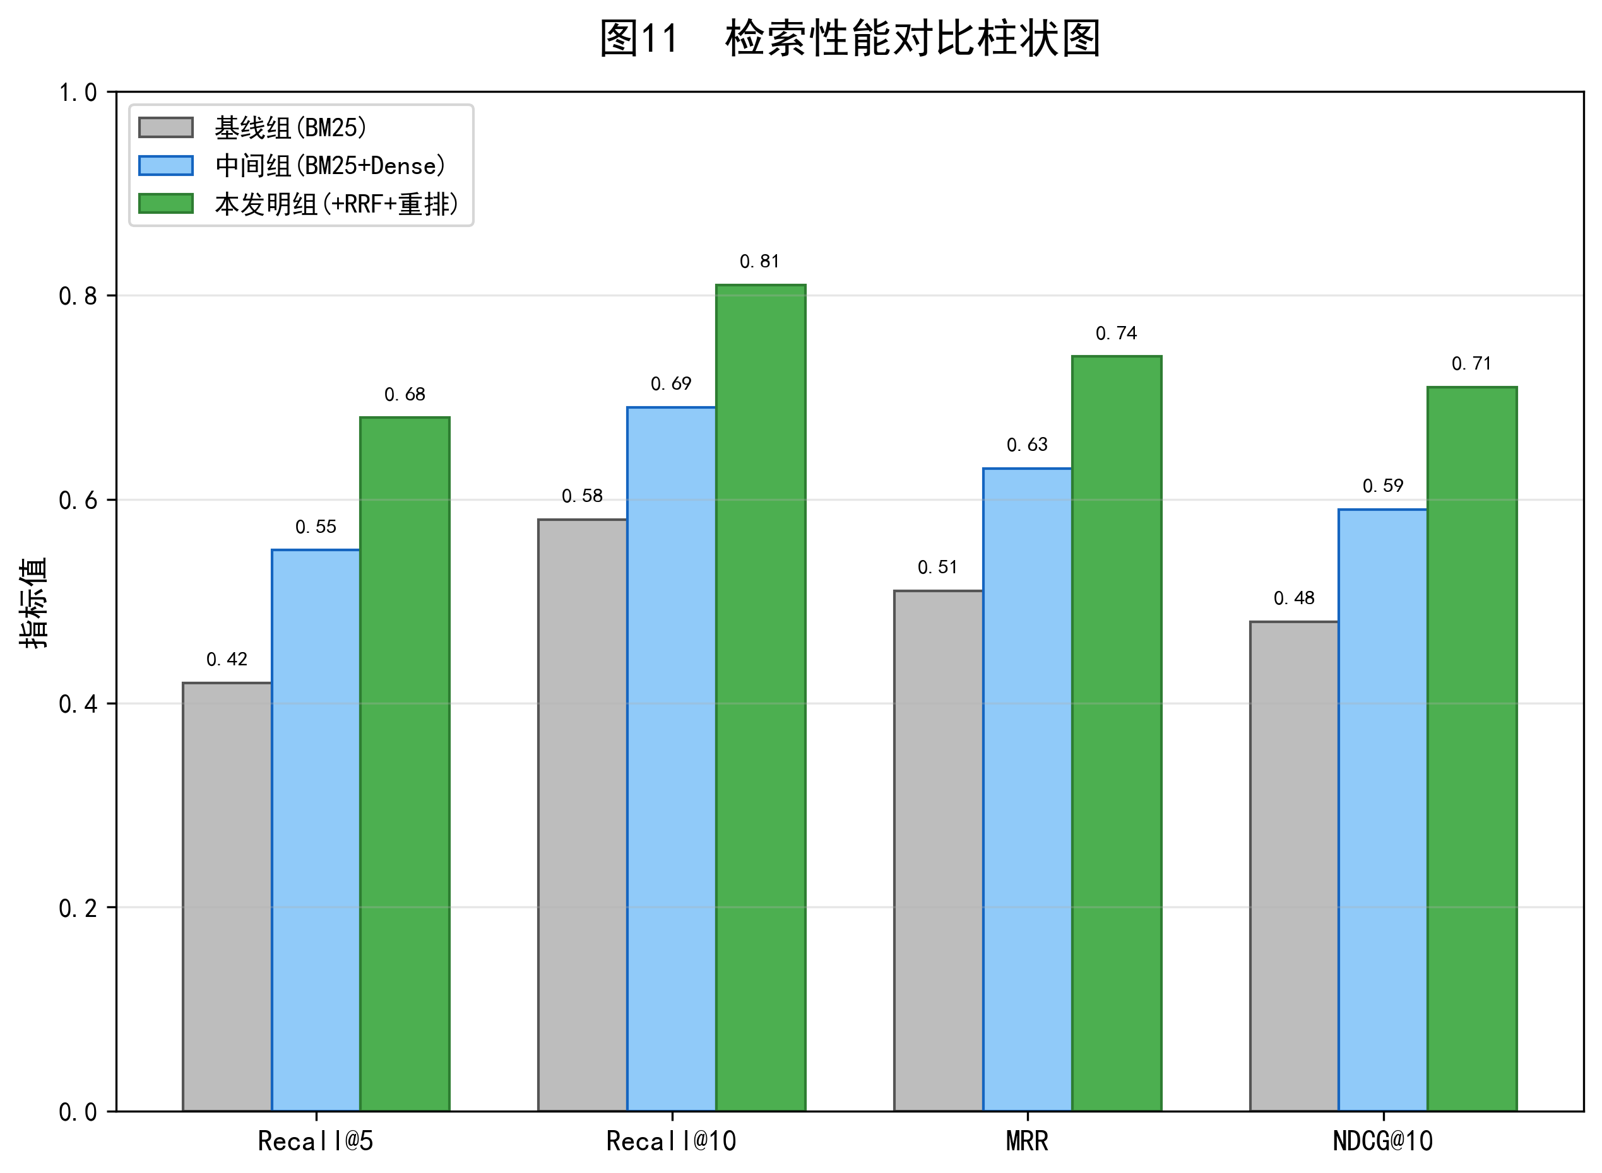
图11 检索性能对比柱状图
附图说明：示出不同检索路径在召回率、排序和引用准确性方面的对比。

图12 定量评估指标雷达图
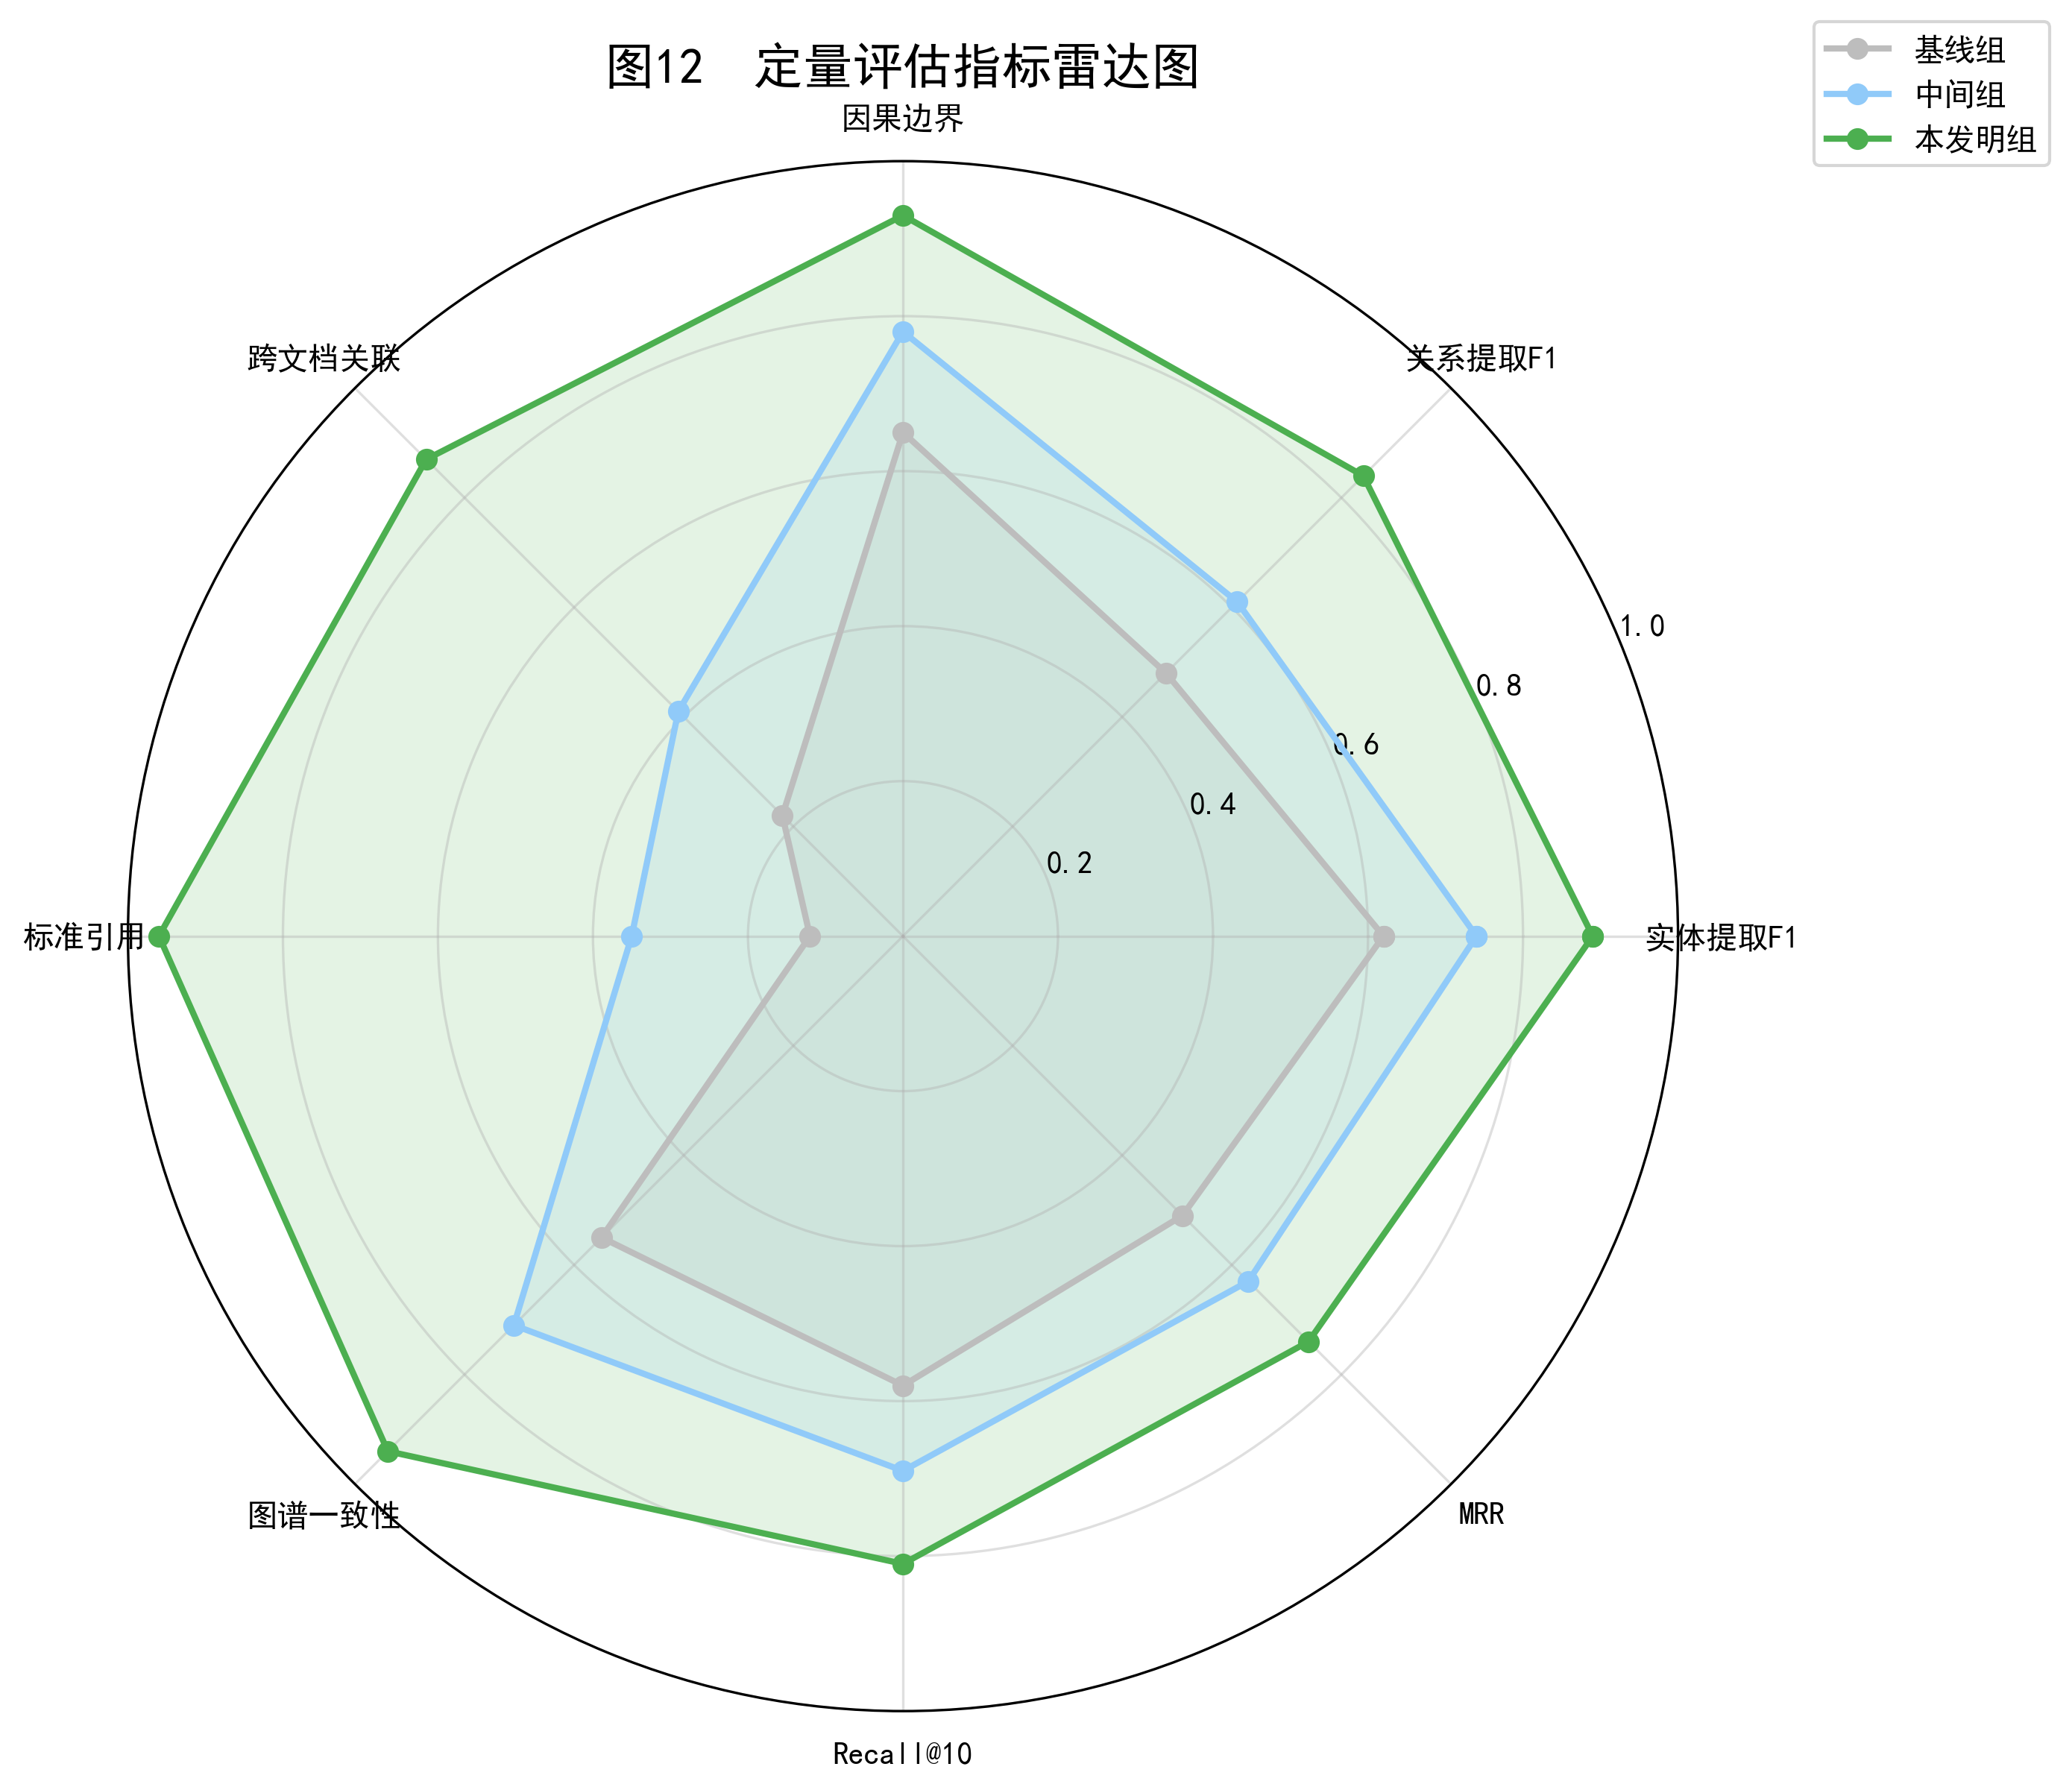
图12 定量评估指标雷达图
附图说明：示出Recall、MRR、Citation Precision和延迟等评测指标。

图13 经验闭环流程图
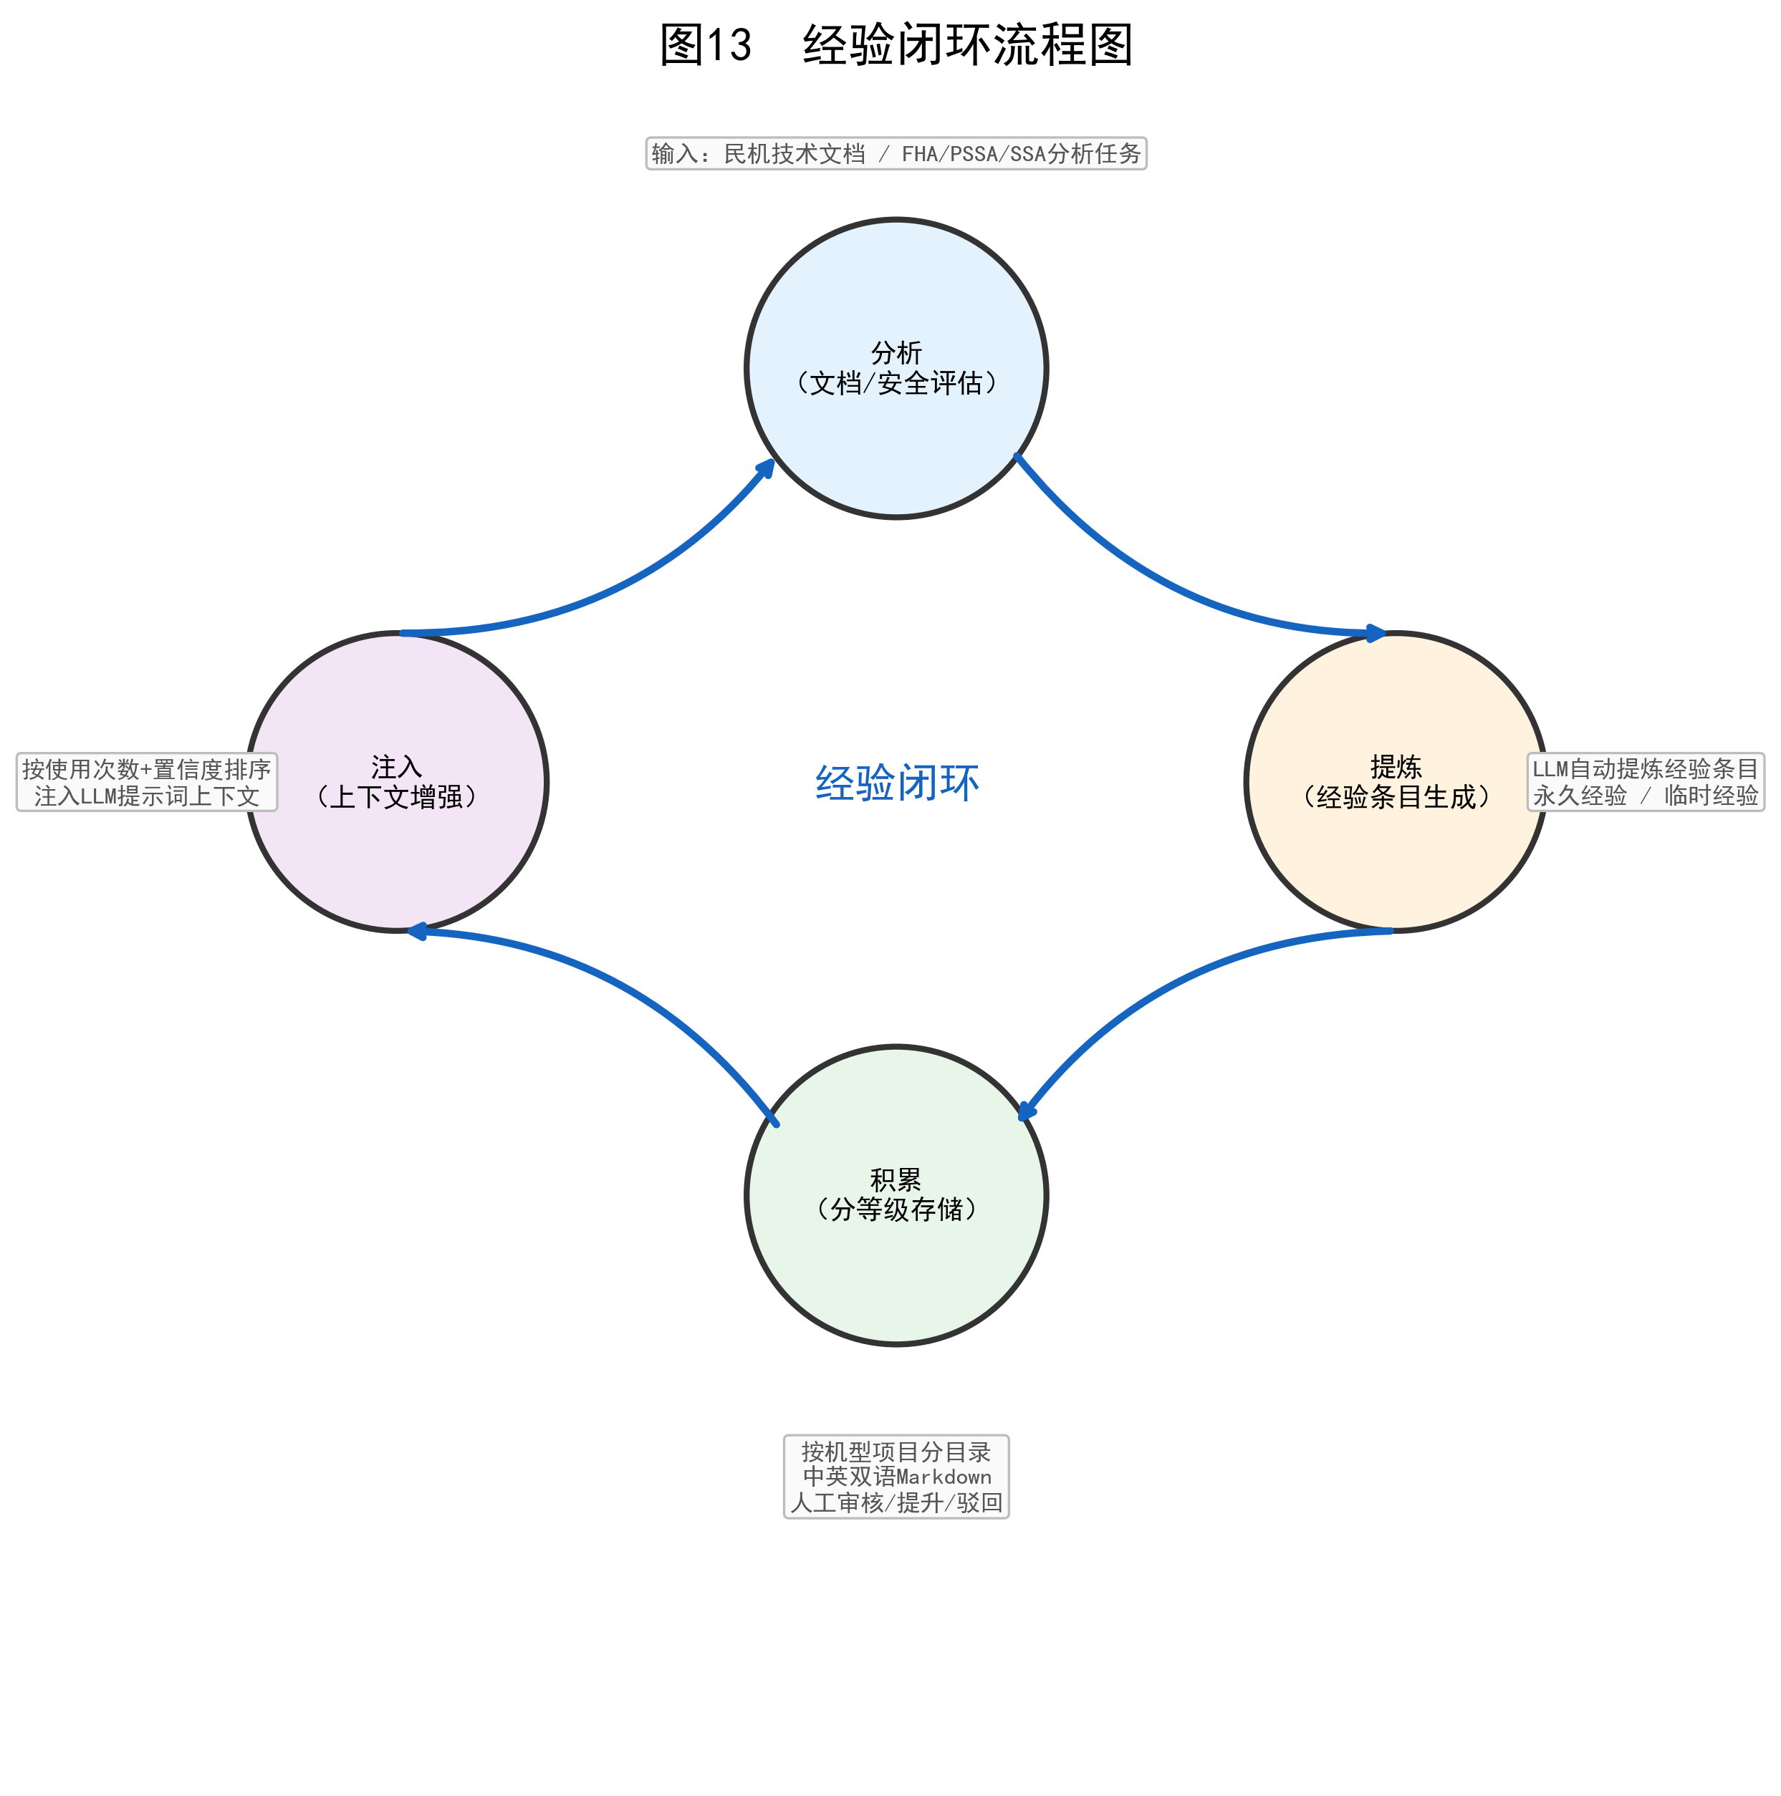
图13 经验闭环流程图
附图说明：示出分析、提炼、审核、存储和注入的经验闭环。

图14 安全审计与权限管理架构图
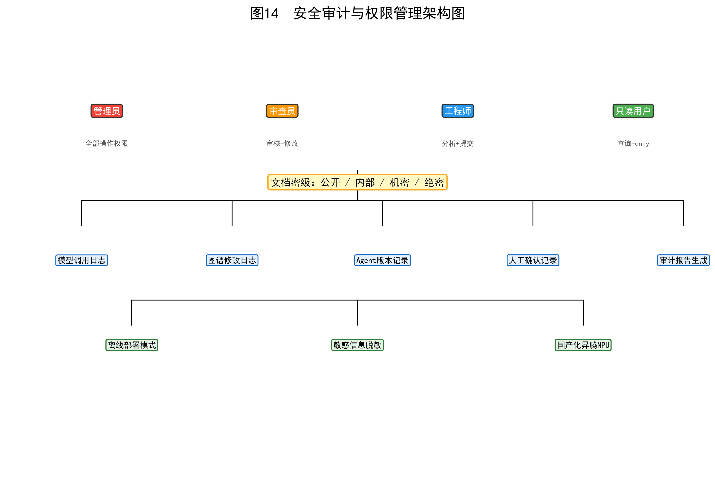
图14 安全审计与权限管理架构图
附图说明：示出来源标注、模型调用日志、权限控制和版本回滚机制。

图15 GUI界面效果图
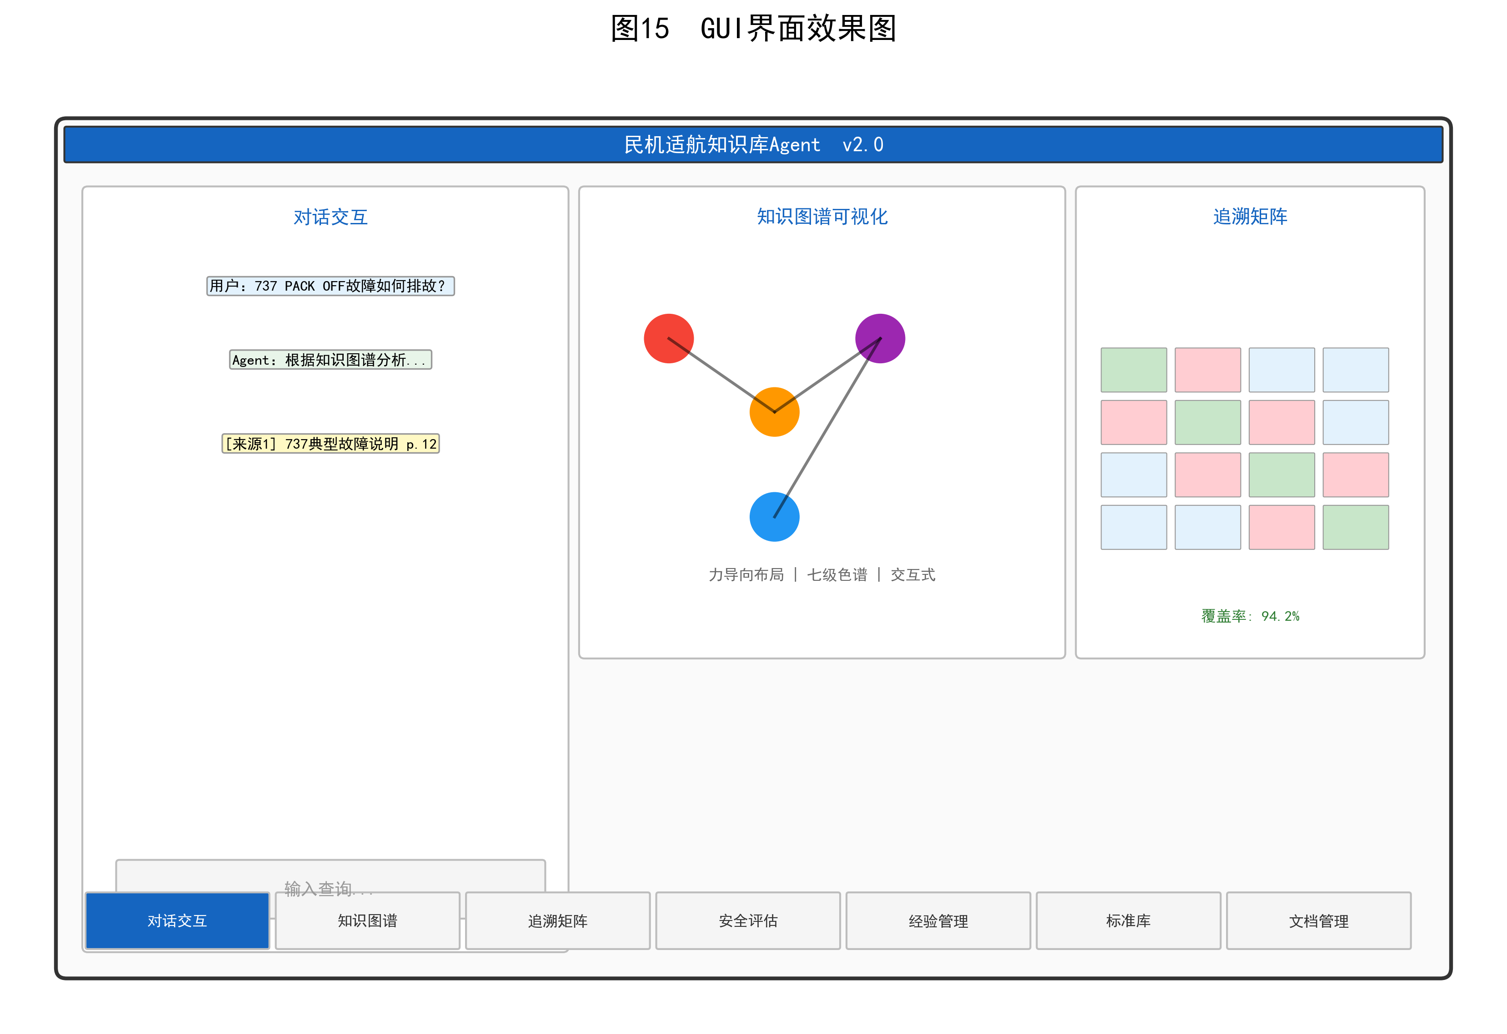
图15 GUI界面效果图
附图说明：示出桌面端系统界面、文档管理、图谱浏览和问答交互。

第五部分 说明书摘要
本发明公开了一种面向民机适航认证的本体约束型知识图谱构建与证据锚定分析方法及系统。该方法对多格式适航资料进行统一解析和语义分块，依据BFO顶层、IOF核心层和航空领域层构建三层本体约束，从文档中抽取实体、关系、证据跨度和置信度；检索CAAC、FAA和EASA适航标准条款并注入知识抽取和生成上下文；通过多因子关联强度计算和七级色谱表达关系强弱；采用JSON Schema、本体端点、标准引用、证据跨度、冲突检测和置信度阈值六层校验保证输出可靠；通过BM25、稠密检索、RRF融合、重排和三路径查询路由实现证据锚定生成；并通过经验提炼、审核、存储和注入形成工程经验闭环。本发明适用于民机适航认证、安全评估、需求追溯、维修故障分析、标准更新影响分析和跨文档综合审计。
摘要附图：图1。

